11.02.16
Коллектив педагогов МБОУ "СОШ №8" встретил участников Городской Спартакиады школьников г. Братска по волейболу. Команды юношей соревновались с 28.01-30.01.Победителем игр стала команда лицея №1, призеры школы № 15, №39.
Команды девушек сражались за победу с 02.02 по 04.02.16г. Победила волейбольная команда школы №39, призеры школы №8, № 28.
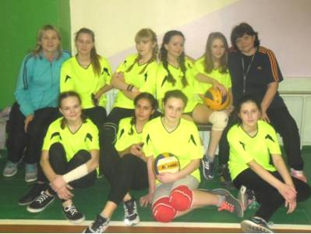 |  | 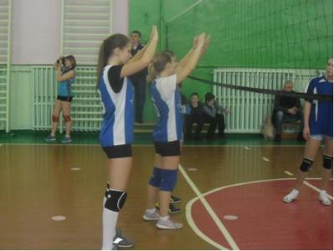
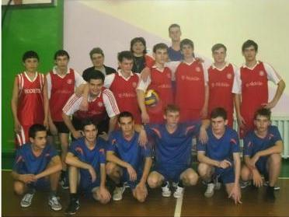 |  | 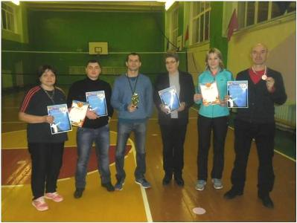

10.02.16
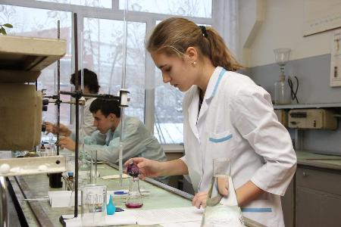 |  | Поздравляем Казакову Дарью, ученицу 11 класса, ставшую призером регионального этапа Всероссийской олимпиады школьников по биологии!

01.02.16
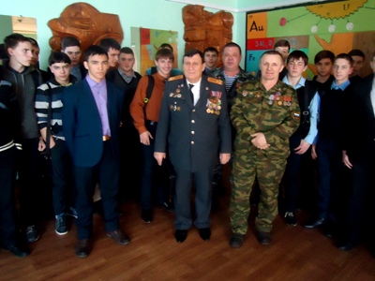 |  | В школе состоялся урок мужества, посвященный воинам – интернационалистам.  Цель урока мужества:  - знакомство учащихся с Афганской и Чеченской войной, с земляками, участниками этих воин;  - воспитание готовности достойно выполнить свой воинский долг;  - воспитание уважения к людям, проявившим героизм в этих войнах.
Участниками встречи стали юноши - ученики 8-11 классов
На встречу были приглашены воины-интернационалисты Гербер Ю.Р., Богохвалов О.А., Нейфельд Ю.В., для которых годы службы в Афганистане и Чечне остались позади, годы, наполненные тревогами и риском. Они добросовестно и до конца выполнили свой долг – человеческий и воинский.
Ветераны-интернационалисты по очереди выступили перед учениками, поделились воспоминаниями о боевых действиях в Афганистане и на Чеченской земле, о том, что не раз видели смерть своими глазами. Ответили на вопросы подростков.
Затем состоялся показ фильмов: «Боевое братство» (война в Афганистане), «Чтобы помнили» (о братчанах, павших в Чеченской войне)
Встреча закончилась словами ведущей: "Солдаты войн не начинают, но расплачиваются своей жизнью за ошибки политиков, именно они. Сражения кончаются, а история вечна. Ушла в историю и афганская война. Тише стало в Чечне. Но в памяти людской ей ещё жить долго, потому что её история написана кровью солдат и слезами матерей. Она будет жить в памяти сирот, оставшихся без отцов. Будет жить в душах тех, кто в ней участвовал. Поколение, опалённое её огнем, как никто усвоило военные и нравственные уроки той героической и трагической афганской и чеченской войны"

30.01.16
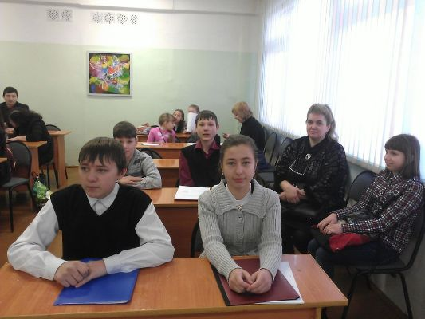 | В МБОУ «СОШ № 45» состоялась городская научно- практическая конференция «Жить уверенно и безопасно», на которой ученица 11а класса Мысниченко Александра со своей исследовательской работой «Энергетические напитки – пить или не пить» заняла 1 место, а учащиеся 7а класса Бутченко Данил, Кильдишев Александр с исследовательской работой «Сколько весит здоровье ученика» и Николаева Яна, Медведков Илья с работой «Формула здорового питания» в секции «Гигиена и здоровье» заняли 2-ые места. Поздравляем ребят с заслуженной победой!
15.01.16

В целях сохранения здоровья обучающихся в период понижения среднедневных температур до -30⁰ С и ниже (морозные дни) устанавливаются актированные дни для учащихся:
при температуре наружного воздуха -30⁰С для учащихся 1-4 классов;
при температуре наружного воздуха -35⁰С для учащихся 5-9 классов;
при температуре наружного воздуха -40⁰С для учащихся 10-11 классов.
Актированные дни для учащихся – это дни, в которые возможно непосещение занятий учащимися по неблагоприятным погодным условиям по усмотрению родителей (законных представителей). При принятия решения родители (законные представители) должны учитывать расстояние от места проживания до школы, а также личностные особенности своего ребенка во время нахождения в зоне низкой температуры, а также то, что в случае непосещения занятий возможно отставание в учебе от своих одноклассников.
В случае принятия решения родителями (законными представителями) о непосещении ребенком образовательной организации, они обязаны уведомить классного руководителя о причинах отсутствия учащегося на учебных занятиях в письменной форме. Со всеми обучающимися, которые в морозные дни могут быть безопасно доставлены в школу, будут организованы занятия.
Уроки физической культуры не проводятся на улице при температуре воздуха ниже:
- -10⁰С - 11⁰С в 1-4 классах;
- -12⁰С - 15⁰С в 5-9 классах;
- от -16⁰С и ниже в 10-11 классах.
При определении температуры воздуха учитывается наличие и направление ветра.
Источники:
Письмо Министерства образования Иркутской области «О принятии дополнительных мер безопасности» № 55-37-09/16 от 11.01.2016
Приказ Департамента образования МО г.Братска «О деятельности образовательных организаций в актированные дни зимнего периода 2015/2016 учебного года» № 06 от 12.01.2016

30.12.15
Поздравляем педагогов, учащихся и родителей с наступающим Новым годом!
Мы ждем чудес, мы верим в сказку,
Мы дружим, любим, мы творим...
И в этот добрый зимний праздник,
Когда горят вокруг огни,
Когда нарядно светит елка,
Гремят салюты каждый час,
Пусть счастье к нам зайдет надолго,
Пусть радость не оставит нас.
Пускай все сбудутся желанья,
Уйдет бесследно грусть-тоска.
Любви, тепла, очарованья,
Чудес волшебных на века!
25.12.15
С целью формирования толерантного отношения к инвалидам и лицам с ограниченными возможностями здоровья по слуху и зрению в школе прошли интернет-уроки Доброты.
Сайт фонда поддержки слепоглухих "Со-единение" Перейти
Ролик о фонде поддержки слепоглухих Смотреть
Документальный фильм к уроку Доброты "Слово на ладони" Смотреть
Социальный ролик к уроку Доброты "Один в темноте" Смотреть

23.12.15
Приближается самый волшебный праздник в году, вместе с тем начинаются приятные хлопоты по украшению школы. В этом году было решено организовать конкурс снеговиков, сделанных своими руками. Ребята вместе с родителями изготовили несколько десятков самых необычных снеговиков. Большое спасибо всем, кто принял участие в конкурсе! Поделки выставлены в фойе школы, где учащиеся и родители могут посмотреть их. Посмотреть все работы
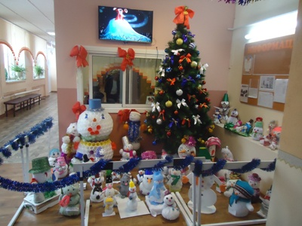 | 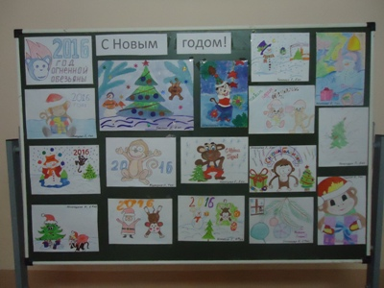

23.12.15
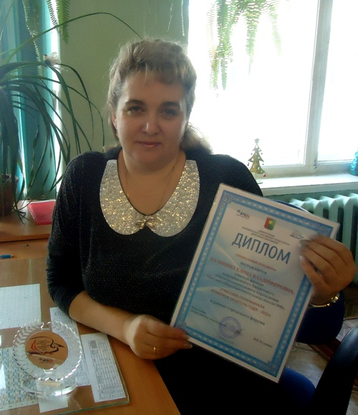 | Поздравляем учителя физики Калинину Елену Владимировну, занявшую почетное четвертое место в конкурсе профессионального мастерства "Учитель года" X городского образовательного форума "Образование Братска - 2015".  Елена Владимировна, выражаем Вам благодарность за достойное представление школы на городском уровне и желаем дальнейших побед в профессиональной деятельности!

11.12.15
12 декабря наш любимый город отмечает свое 60-летие. В рамках празднования этой замечательной даты в нашей школе прошел целый ряд мероприятий. В актовом зале нашей школы состоялось интересное мероприятие «Тебе, любимый город, посвящаю». За основу была взята поэма «Братская ГЭС» Е.А.Евтушенко - замечательного поэта, нашего земляка. В литературно-музыкальной композиции приняли участие ветераны-первостроители города: Владимир Павлович Дерюга, приехавший по комсомольской путевке в 1958 году, Владимир Георгиевич Гусев, работавший в 60–е годы помощником капитана в организации «Гидротехмонтаж», Нелли Николаевна Ситникова, зам. председателя совета ветеранов правобережного округа города, которые поделились воспоминаниями своей молодости при строительстве Братской ГЭС и города. Они же в свою очередь отметили замечательное исполнение отдельных глав поэмы учащимися школы: Ашихмина Егора, Лучкина Яна; стихи, посвященные Братску, других авторов в исполнении Ширяевой Анны, Губской Анны, Васильевой Арины; песни, посвященные городу в исполнении школьной вокальной группы. Посмотреть все фотографии
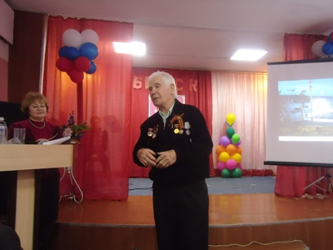 | 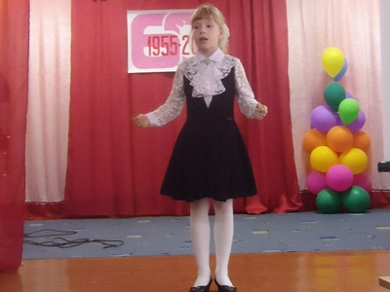

11.12.15
В спортивном зале школы состоялся флэш-моб под девизом – «Мой город Братск – я люблю тебя».
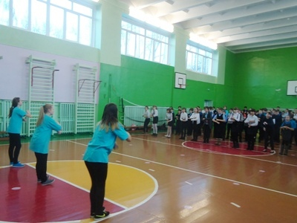 | 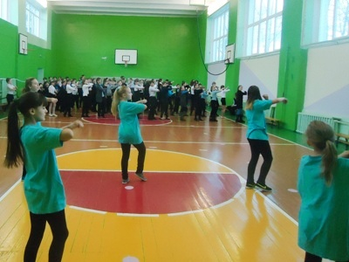

10.12.15
Прошел конкурс чтецов «Я люблю тебя, Братск». В конкурсе приняли участие ребята из 1-4 классов, победителями стали: Васильева Арина 1 место, Негматов Дамир 2 место, Ширяев Даниил и Чудова Ралия 3 место. Посмотреть все фотографии
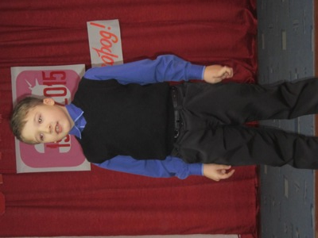

04.12.15-13.12.2015
В нашей школе была проведена Всероссийская акция "Час кода", приуроченная к Дню информатики, который отмечается 4 декабря. В рамках тематического урока учащимся предлагалось просмотреть мотивирующие видеоролики от ИТ-компаний и сделать первые шаги в программировании с помощью он-лайн тренажера.
Материалы можно посмотреть на сайте www.часкода.рф

08.12.15
Поздравляем призеров муниципального этапа Всероссийской олимпиады школьников:
по химии - Казакову Дарью, ученицу 11 класса,
по физической культуре - Гущина Всеволода, ученика 10 класса,
по географии - Валяева Владимира, ученика 9 класса.

25.11.15
Уважаемые родители, ознакомьтесь с документом Решение Комиссии Таможенного союза от 23 сентября 2011 г. N 797 "О принятии технического регламента Таможенного союза "О безопасности продукции, предназначенной для детей и подростков" Скачать

23.11.15
Поздравляем ученицу 11 класса Казакову Дарью, ставшую призером муниципального этапа Всероссийской олимпиады школьников по литературе и победителем по биологии. Желаем победы на региональном этапе!

19.11.15
МБОУ «СОШ № 8» состоялся флешмоб в рамках единой областной профилактической акции «Дыши! Двигайся! Живи!», приуроченной к Всемирному Дню отказа от курения. В честь 60-летия легендарного Братска в акции приняли участие 60 учеников 5-9 классов. Посмотреть презентацию
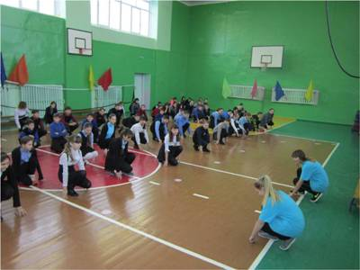 | 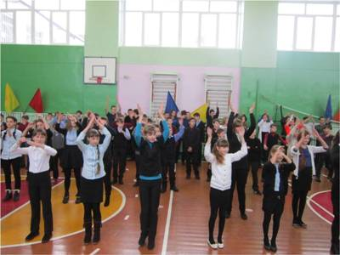

18.11.15
Уважаемые учащиеся и родители, в рамках недели информационной безопасности (9-14 ноября 2015 г) просим Вас ознакомиться со следующими ресурсами:
Социальный ролик "Безопасный интернет - детям!" Смотреть
Безопасность детей в Интернете Смотреть
Как обнаружить ложь и остаться правдивым в Интернете Смотреть
Остерегайся мошенничества в Интернете Смотреть
Развлечения и безопасность в Интернете Смотреть
Мероприятия проекта "Сетевичок" Перейти
02.11.15
В нашей школе прошел Урок безопасности в сети Интернет, где ребята обсудили, какие неприятности могут возникнуть у пользователей всемирной паутины при несоблюдении бдительности.
Памятка с 10 советами, как быть осторожным и не попасться на удочку преступникам, мошенникам, хулиганам:
1. Не разглашать личную информацию!
2. Не общаться с незнакомыми. В случае конфликтов - обратиться к взрослым. Не спешить встречаться очно со знакомыми из сети. Встреча должна быть согласована с родителями.
3. Не забывать о сетевом этикете.
4. Установить систему антивирусной защиты и firewall.
5. Пользоваться лицензионным ПО.
6. Проявлять осторожность при скачивании и обновлении ПО.
7. Не ходить по подозрительным ссылкам.
8. Не верить всему, что пишут в Интернете.
9. Не верить в случайные выигрыши!
10. Делать покупки только в хорошо проверенных магазинах
28.10.15
Уже 55 лет корабль под названием «Средняя общеобразовательная школа № 8 г. Братска» совершает свое путешествие по стране знаний. При попутном ветре или в шторм наше судно всегда двигалось вперед. Оно держалось на волнах благодаря умелой работе капитанов и слаженным действиям команды. И сегодня мы принимаем поздравления - в 2015 году школа празднует юбилей! Подготовка к этому празднику началась задолго до самого события. Был собран большой материал о ветеранах педагогического труда, о всех директорах, о медалистах. И учителя, и ученики готовили концертные номера, были приглашены почетные гости, ветераны, выпускники. Зал был нарядно украшен. И вот этот день настал. Приехало много гостей. Праздничный концерт начался выступлением знаменосцев. Они торжественно внесли в зал флаги своих классов. Ко дню рождения школы обучающиеся также подготовили песни, танцы, музыкальные номера. Было сказано много теплых слов, подарено море цветов и подарков. В финальной части программы выступила директор школы Л.Н.Ярцева. Она рассказала о том, чем живет сегодня наше образовательное учреждение, поздравила всех присутствующих с праздником. А завершился концерт выступлением всего педагогического коллектива школы. Хочется от лица всех педагогов, родителей, обучающихся сказать спасибо спонсорам, гостям и всем тем, кто помогал нам в подготовке и проведении этого торжества. Мы очень рады, что наша школа имеет таких замечательных друзей! Посмотреть все фотографии
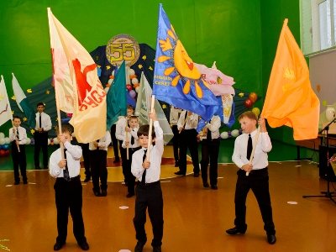

13.10.15
В теплый день октября состоялась уборка пришкольной территории. Все классы с 1 по 11 приняли в ней участие. Судя по боевому настрою, ребята были готовы приложить все усилия для того, чтобы территория вокруг родной школы была чистой. Работы было много, но каждому досталось посильное задание. Например, пока малыши бойко орудовали вениками, ребята постарше выносили мешки с мусором.
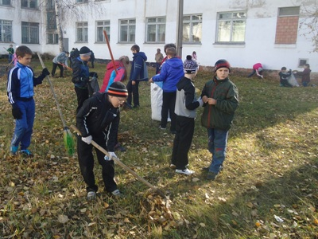 | 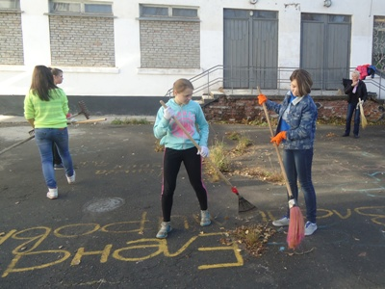
07.10.15

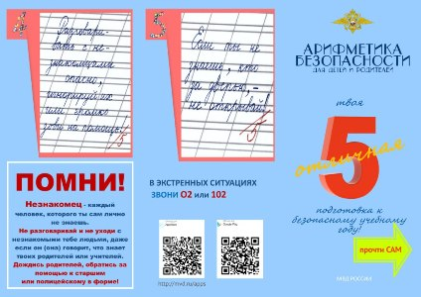 | Министерство внутренних дел России разработало Памятку "Арифметика безопасности". В данной Памятке содержатся простые советы для родителей и детей, которые помогут ребенку защитить себя.

05.10.15
Уважаемые коллеги!
Примите самые теплые и искренние поздравления с нашим профессиональным праздником — Днем учителя! Профессия учителя не сравнима ни с одной другой профессией в мире. Она предполагает не просто передачу знаний, а требует от каждого, выбравшего эту стезю, особых духовных и душевных качеств. Пусть этот праздничный день принесет вам массу положительных эмоций, теплые пожелания от ваших учеников, их родителей, коллег и близких. Здоровья вам, счастья, благополучия и творческих успехов!
Директор школы
02.10.15
Праздничная атмосфера, цветы и улыбки радуют всех! Ученики 10- 11-х классов на один день меняются местами со своими преподавателями и видят школьную жизнь с другой стороны. Литература, математика, химия, биология и многие другие предметы стали в этот день особенно интересными, ведь, как известно, дети видят наш мир совсем другими глазами! «Новая» администрация школы тоже работает, "не покладая рук". Директор школы и его помощники в лице новоиспеченных завучей стараются решать все возникавшие проблемы быстро и эффективно. Именно они сохраняют порядок в родной школе и на уроках, и на переменах. После окончания уроков основная часть сюрпризов всё еще ждет своей очереди. Учащиеся 11 класса провели для педагогов школы урок в музее школы, а затем было традиционное чаепитие в столовой. Ребята делились с учителями своими впечатлениями. И в заключении все приглашаются на школьный концерт, в котором принимают участие все ребята от самых маленьких до тех, кто уже практически вступил во взрослую жизнь. Этот день самоуправления запомнится учителям и ученикам школы как один из самых ярких и красивых дней нашей школьной жизни, а данная традиция сохранится и на следующий год, когда уже другие выпускники примут участие в этой традиции!
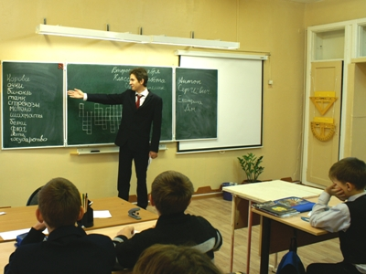 | 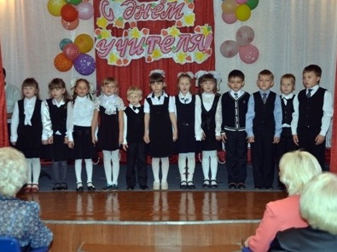

27.09.15
Осень прекрасное время года! В этом году она была особенно хороша, потому что природа баловала нас теплыми, погожими деньками. Осенью по давней, доброй традиции в нашей школе проводятся осенние праздники. В этом году это выставка поделок учащихся «Фантазии осени», которая состоялась 27 сентября. Каждый класс оформил свой стол. Все поделки были просто неповторимы. Посмотреть все фотографии
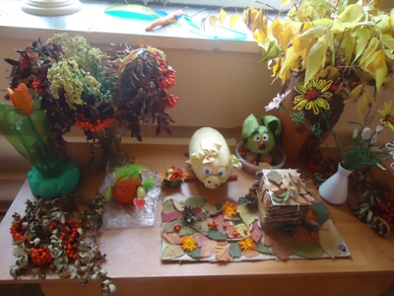 | 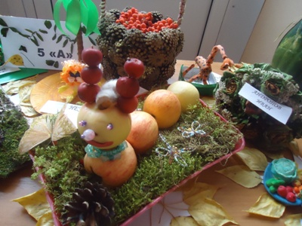

22.09.15

С целью организованного начала учебного года 22 сентября 2015 года в 18 часов 00 мин. Состоялось общешкольное родительское собрание.
Повестка дня:
1. Режим работы образовательного учреждения в 2015-2016 учебном году
2. Обеспечение школьными учебниками
3. Организация питания
4. Школьная форма
5. Изменения в итоговой аттестации за 9 класс
7. Разное

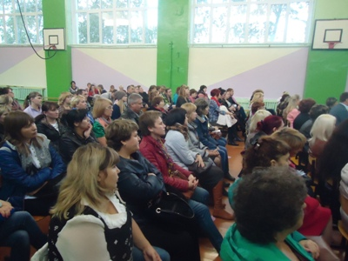 | 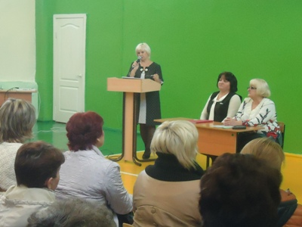

18.09.15
В нашей школе прошёл праздник – «Посвящение в пятиклассники». В актовом зале школы собрались учащиеся пятых классов, классные руководители и родители. Кроме торжественной части, праздник включал забавы, и командные игры, исполнение стихов и песен. Ребята с удовольствием провели время вместе и настроились на успешную учебу в средней и старшей ступенях.
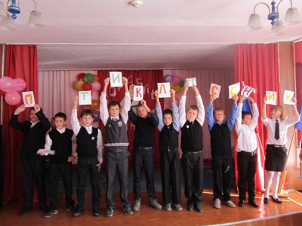 | 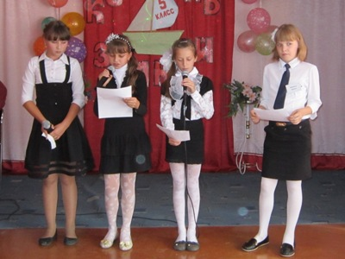

04.09.15
В нашей школе состоялся традиционный день здоровья. В этом году он проходил под пиратским флагом. Строгое жюри оценивало выступление команд по следующим критериям: лучшее приветствие, лучшая пиратская песня, лучший пиратский костюм и лучшее блюдо, лучшая пиратская стоянка. Спортивные соревнования включали в себя преодоление полосы препятствий. Проигравших среди команд не было, у всех было отличное настроение, все получили заряд бодрости на новый учебный год. Посмотреть все фотографии
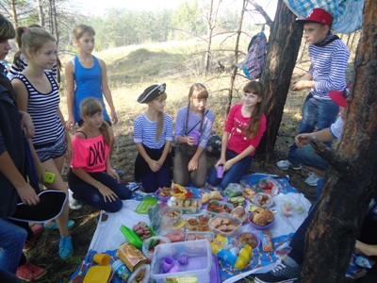 | 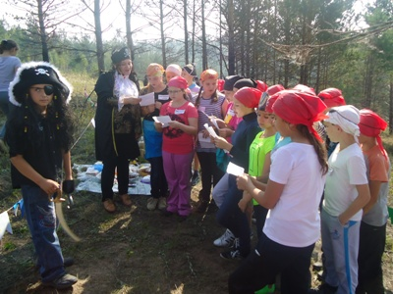
01.09.15
1 сентября 2015 года — не только начало учебного года, но и самый настоящий праздник для школьников и студентов! Ведь в честь Дня знаний, как правило, во всех учебных заведениях России проводится масса интереснейших мероприятий — от торжественных шествий и парадов до концертов и салютов. Не стала исключением и наша школа, в которой по традиции была проведена торжественная линейка. В адрес школьников звучали красивые слова-пожелания от директора школы Ярцевой Любови Николаевны, родителей выпускников, ведущих программы. Школьные певцы приготовили несколько музыкальных поздравлений для учителей, учащихся и их родителей. Ребята выпускного класса сделали небольшие подарки для будущих первоклассников, а малыши удивили всех выученными стихотворениями. В конце праздника для всех гостей прозвучал самый настоящий первый звонок. Посмотреть все фотографии
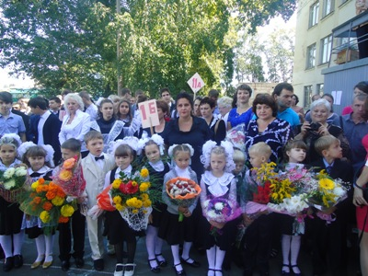 | 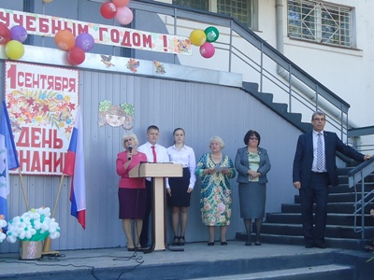

31.08.15
Поздравляем педагогов, учащихся и их родителей с Днем знаний и приглашаем на торжественную линейку
1 сентября в 12.00 часов
Первый день осенний в солнечных лучах,
Мальчики – в костюмах, девочки – в бантах.
Радостью искрится нынче всё вокруг,
И пестрят букеты в сотнях детских рук.
Пусть улыбки светят ярче всех огней,
Пусть подарит школа много светлых дней,
Каждый день проходит пусть у вас не зря.
С праздником, ребята! С 1 сентября!
Автор: Дементьева Татьяна
31.08.15
Состоялся школьный педагогический совет по теме "Качественное образование - ресурс устойчивого процесса обучения в школе", на котором рассматривались вопросы кадрового и материально-технического обеспечения (выступающий - директор МБОУ "СОШ № 8" Ярцева л. Н.). Заместитель директора по УВР Шарифзянова Л. В. представила анализ методической работы и результатов обучения за 2014-2015 учебный год. С анализом воспитательной работы за предыдущий учебный год ознакомила заместитель директора по ВР Иванова Г. К.
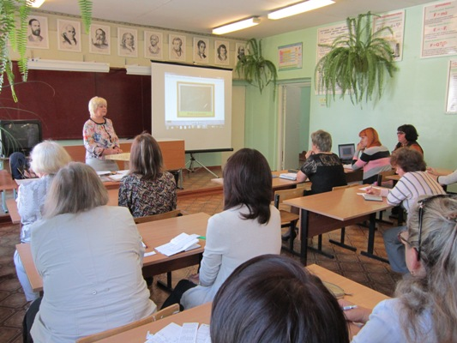 | 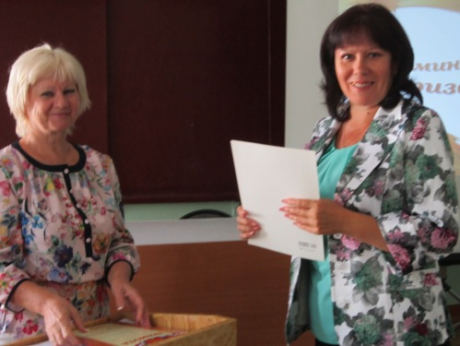
[1] [2] [3] [4] [5] [6] [7]

